ANOTACE

Materiál je určen pro žáky 4. ročníku, je určen k procvičování učiva.
Materiál obsahuje dva pracovní listy určené ke skupinové práci.
(Nadaní žáci mohou pracovat samostatně.) Doplněno řešením.
Žáci doplňují chybějící vyjmenovaná slova po p, vyhledávají a vypisují podstatná jména z daných vyjmenovaných slov. Vyjmenovaná slova seřadí v abecedním pořádku. Ke slovům na obrázcích utvoří slova příbuzná.
Vyhledávají slova, která nepatří do řady. Vyluští tajenku a vytvoří smysluplnou větu. Podtrhují slova, která podle významu slov patří do vět. Ze sloves tvoří podstatná jména.
Žáci pracovali snaživě, cílevědomě a se zaujetím.

Klíčová slova: český jazyk, vyjmenovaná slova, slova příbuzná

Vyjmenovaná slova po P - procvičování

- Doplňte chybějící vyjmenovaná slova po P.
Vyhledejte podstatná jména a vypište je.

Pýcha - pytel - ___________;
netopýr - ____________ - pyl;
____________ - klopýtat - třpytit se;
zpytovat - ___________ - pýr;
pýřit se - čepýřit se

________________________________________________________________________________________________________________________________

- Vyjmenovaná slova po P seřaďte podle abecedy.

_________________________________________________________________________________________________________________________________________________________________________________

- Pojmenujte správně slova na obrázku.
Napište alespoň dvě slova příbuzná.
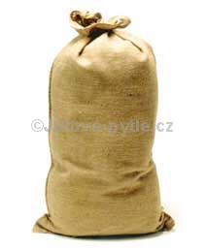
___________ ___________
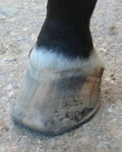
_______________________ ____________________
_______________________ ____________________

Obr.1 Obr.2

- Doplňte i, í / y, ý. Vypište slovo, které do řady nepatří.
p_šný, p_šnit se, přep_ch, p_chá, p_chavka __________________

p_tel, p_tlák, p_lník, p_tlovina, p_tlíček __________________

rozčep_řený, začep_řit se, p_skat, čep_řit se _________________

- Vyluštěte tajenku. Slovo z tajenky použijte ve větě.
- potřeba houslisty
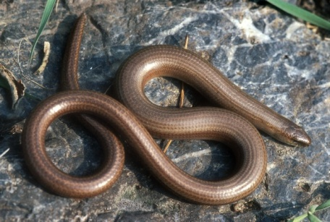
- hospodář ve mlýně
- zvyk
- kněžna Libuše a ?
- chybovat
- zaslechnout

Obr. 3

1.
C
2.
Á

B

3.

S

4.
5.

T
6.
U

Doplňte tajenku: _____________________
Věta: _________________________________________________
_________________________________________________

- Podtrhněte slovo, které do věty patří.
Dědeček (pil/ pyl) vodu ze studánky. Včely poletují z květu na květ a sbírají (pyl/ pil). Pan učitel nám vysvětlil, proč je (pýcha/ píchá) špatná vlastnost.
Pozor, ten kaktus (píchá/ pýcha)! Je (slepýš/ slepíš) beznohá ještěrka? (Slepíš/ Slepýš) si papírovou krabičku sám?

- Ze sloves utvořte podstatná jména. Napište je.
klopýtat - ____________________________
třpytit se - ____________________________
pykat - ______________________________
čepýřit se - ___________________________

Řešení:

- Doplňte chybějící vyjmenovaná slova po P.
Vyhledejte podstatná jména a vypište je.

pýcha - pytel - pysk;
netopýr - slepýš - pyl;
kopyto - klopýtat - třpytit se;
zpytovat - pykat - pýr;
pýřit se - čepýřit se

pýcha, pytel, pysk, netopýr, slepýš, pyl, kopyto, pýr

- Vyjmenovaná slova po P seřaďte podle abecedy.

čepýřit se, klopýtat, kopyto, netopýr, pýcha, pykat, pyl, pýr, pýřit se, pysk, pytel, slepýš, třpytit se, zpytovat

- Pojmenujte správně slova na obrázcích.
Napište alespoň dvě slova příbuzná.
pytel kopyto
pytlíček kopýtko
pytlovina sudokopytník

Obr.1 Obr.2

- Doplňte i, í / y, ý. Vypište slovo, které do řady nepatří.
pyšný, pyšnit se, přepych, píchá, pýchavka píchá

pytel, pytlák, pilník, pytlovina, pytlíček pilník

rozčepýřený, začepýřit se, pískat, čepýřit se pískat

- Vyluštěte tajenku. Slovo z tajenky použijte ve větě.
- potřeba houslisty
- hospodář ve mlýně
- zvyk
- kněžna Libuše a ?
- chybovat
- zaslechnout

Obr. 3
1.
M
C
E
Č
Y
S
Ř
Á
N
Y
L
M
2.
O
B
J
E
Č
Y
3.
L
S
Y
M
E
Ř
P
4.
5.
E
S
T
I
L
Ý
M
6.
U
S
L
Y
T
E
Š

Doplňte tajenku: slepýš
Věta: _________________________________________________
_________________________________________________

- Podtrhněte slovo, které do věty patří.
Dědeček (pil/ pyl) vodu ze studánky. Včely poletují z květu na květ a sbírají (pyl/ pil). Pan učitel nám vysvětlil, proč je (pýcha/ píchá) špatná vlastnost.
Pozor, ten kaktus (píchá/ pýcha)! Je (slepýš/ slepíš) beznohá ještěrka? (Slepíš/ Slepýš) si papírovou krabičku sám?

7. Ze sloves utvořte podstatná jména. Napište je.
klopýtat - klopýtání
třpytit se - třpyt
pykat - pykání
čepýřit se - čepýření

CITACE
[obr.1].[citace 2011-11-09].Dostupný na www:
http://www.jutove-pytle.cz/shops/10488/images-goods/jutovy_pytel1.jpg
[obr.2].[citace 2011-11-09].Dostupný na www:
http://hafling.websnadno.cz/clanky1590.jpg
[obr.3].[citace 2011-11-09].Dostupný na www:
http://www.biolib.cz/IMG/GAL/10671.jpg
Text: vlastní autorské dílo

